Kann ein Fettbrand mit Wasser gelöscht werden?
Gefahrenstoffe
- |  |  | H: - |  |  | P: -
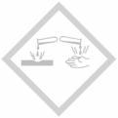

Materialien: Bunsenbrenner, Dreifuß, Drahtnetz, Tiegelzange, feuerfeste Unterlage, Teelicht, Spritzflasche.
Chemikalien: -
Durchführung: Das Teelicht wird auf den Dreifuß gestellt und mit dem Bunsenbrenner erhitzt bis es flüssig ist und beginnt zu sieden. Dann wird mit dem Bunsenbrenner das flüssige Paraffin des Teelichts entzündet. Danach wird vorsichtig versucht der Brand mit der Spritzflasche zu löschen.
Beobachtung: Das brennende Paraffinöl lässt sich nicht mit Wasser löschen. Es bildet sich durch die Zugabe des Wassers eine Stichflamme.
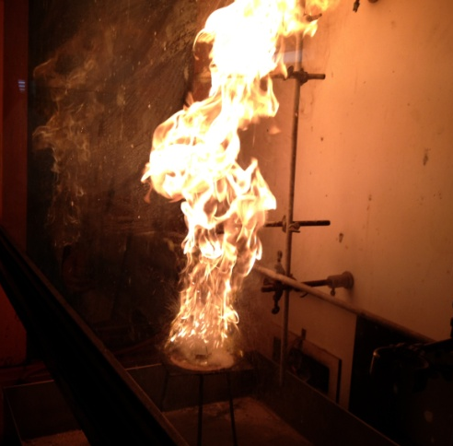
Abb. 4 – Durch Wasser wird der Brand des Paraffinöls verstärkt.
Deutung: Wasser schwimmt auf dem Fett. Dadurch kann der Fettbrand nicht mit Wasser gelöscht werden.
Entsorgung: Die abgekühlten Rückstände werden im Feststoffabfall entsorgt.
Literatur: H. Pitsch, http://kids.t-online.de/warum-duerfen-wir-brennendes-oel-nicht-mit-wasser-loeschen-/id_43035520/index (Abgerufen am 30.07.15)
Achtung: Der Versuch sollte am besten im Freien durchgeführt werden!
Wenn das Wasser in das brennende Paraffinöl gegeben wird, werden durch die Energie des Feuers die Wassermoleküle gasförmig. Die gasförmigen Wassermoleküle reißen kleine Tröpfchen des Paraffinöls mit in die Luft. In der Luft bekommen die Paraffinöltröpfchen mehr Sauerstoff, wodurch der Brand zusätzlich verstärkt wird.

